Učenici 2. i 4. r. PŠ Gregurovec ove nastavne godine odlučili su odraditi projekt Brinemo o životinjama.
Dana, 4. 10. obilježili smo Svjetski dan zaštite životinja. Na SR obradili smo navedenu temu u oba razreda kroz NJ Ponašanje prema životinjama ( 2.r. ) i Svjetski dan zaštite životinja ( 4.r.), u sklopu TN posjetili smo ZOOLOŠKI VRT GRADA ZAGREBA, a učenici su, kao dio projekta, kojega smo počeli tom prilikom provoditi u razredu, uz pomoć i podršku roditelja, izradili i početkom 12. mjeseca u školu donijeli, jako lijepe kućice za ptice koje smo postavili u školsko dvorište.

KUĆICE SU IZRADILI UČENICI 2. I 4. R. UZ POMOĆ I PODRŠKU NJIHOVIH RODITELJA:

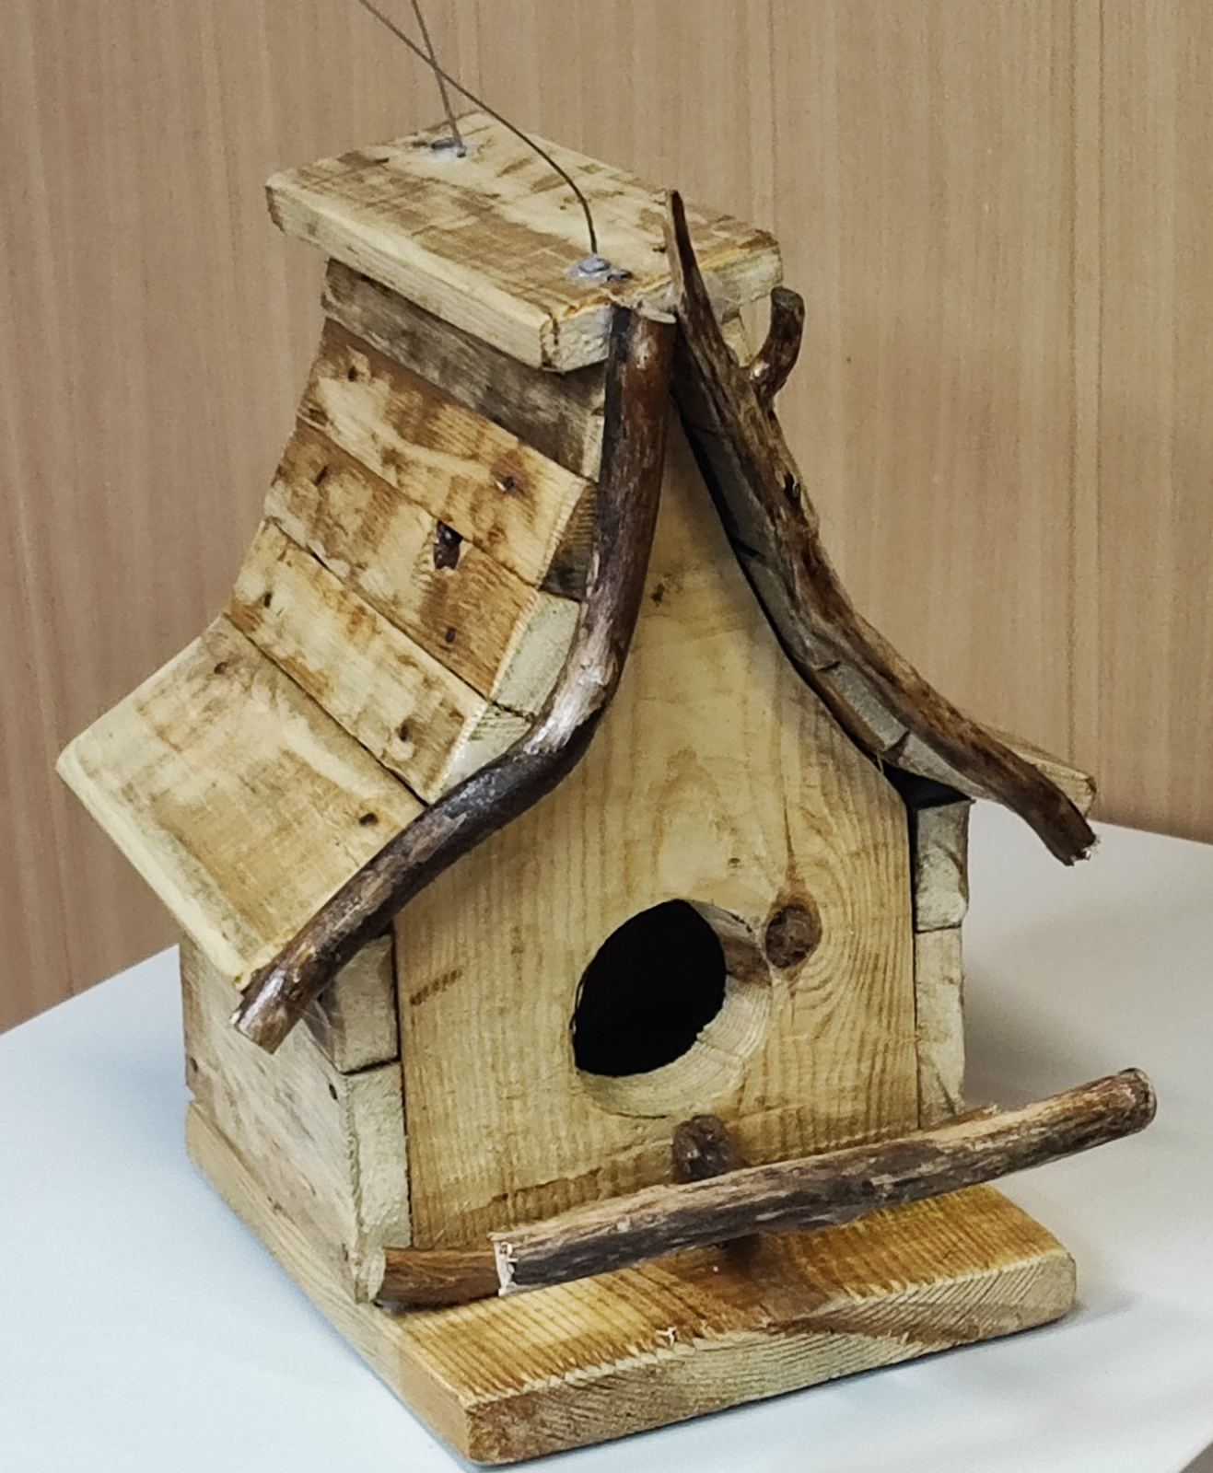

PATRICIA

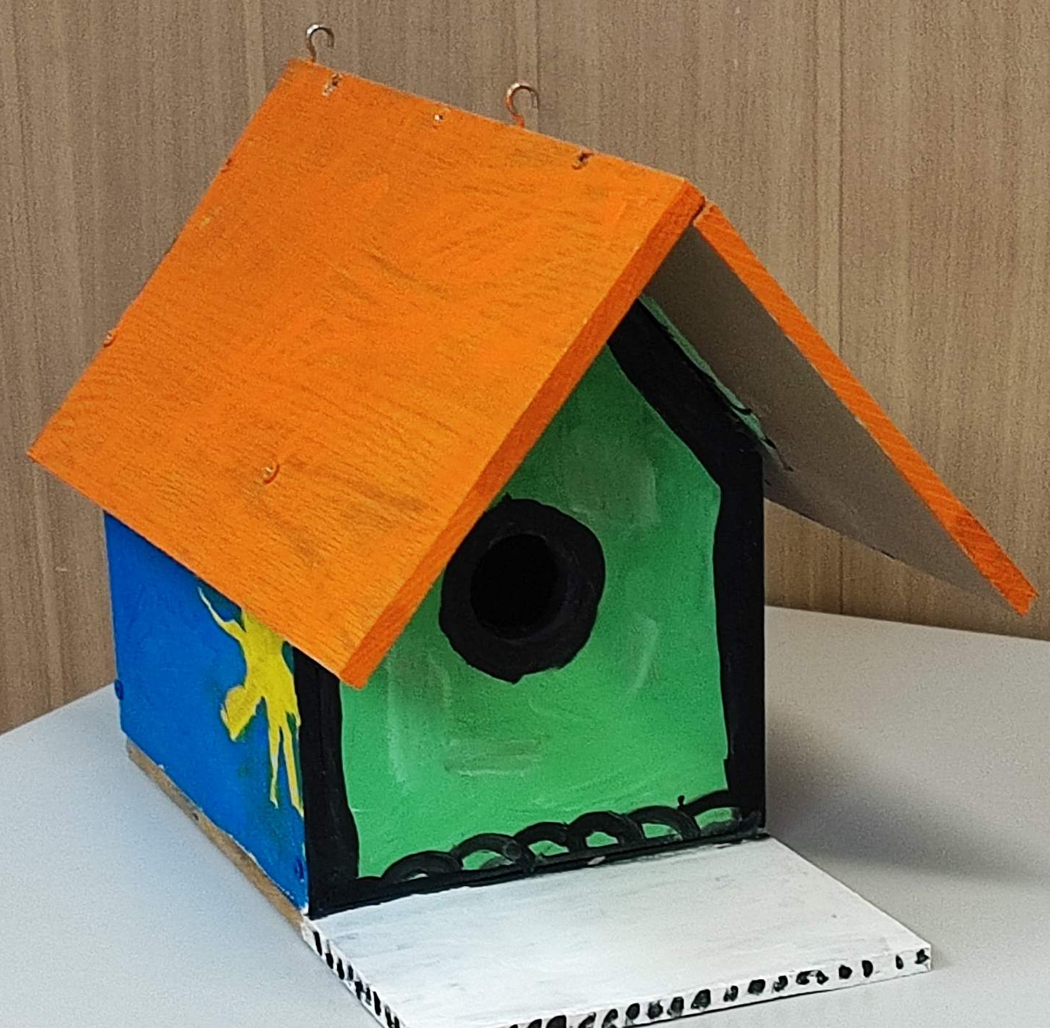

OTTO

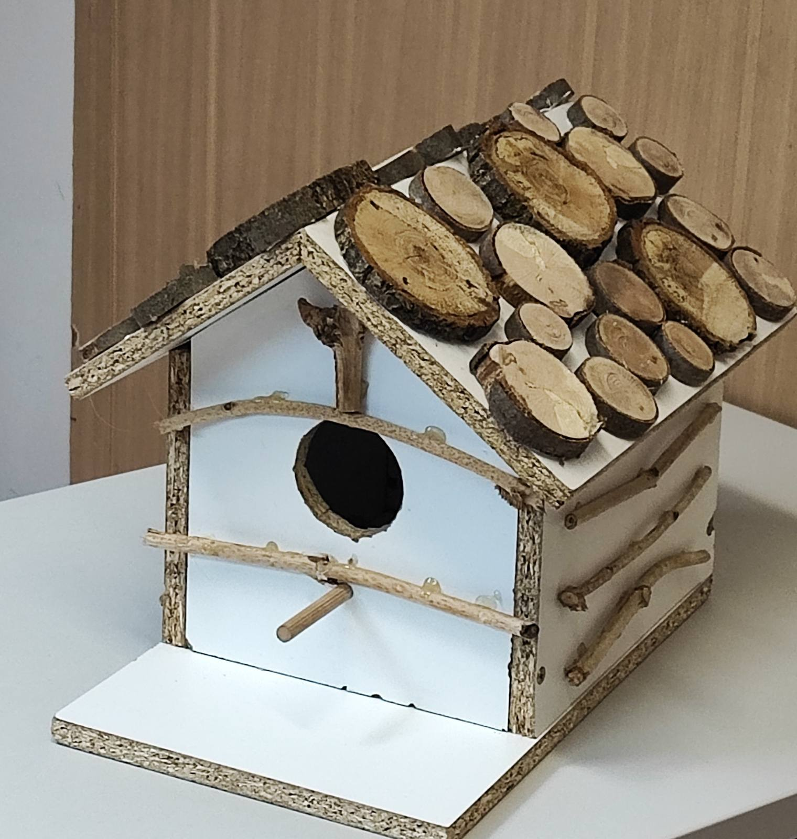

ERIK

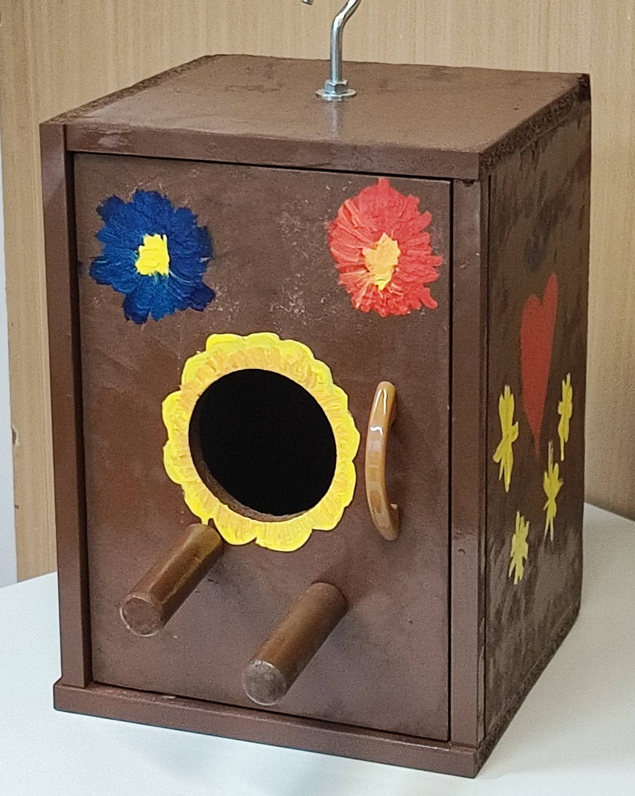

MARTIN
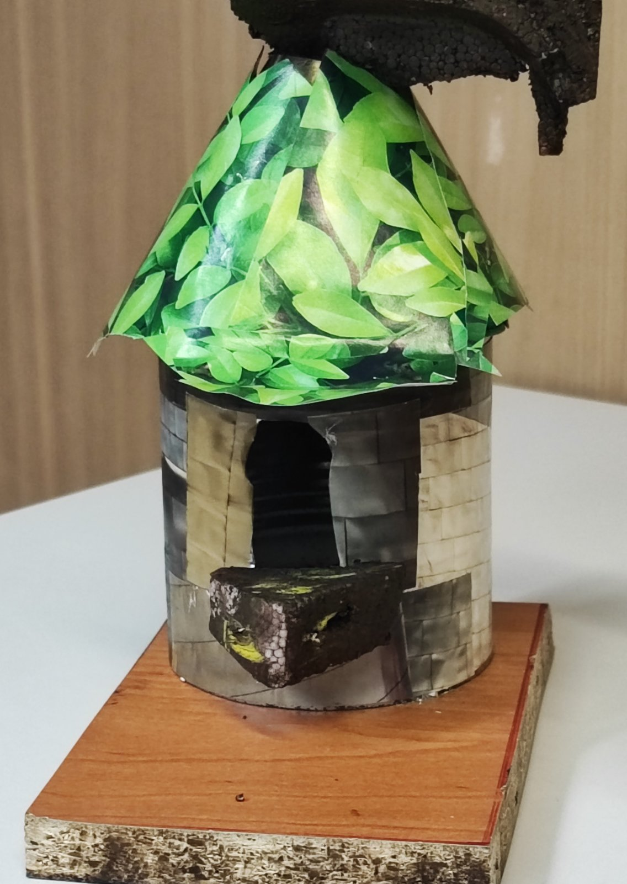

ANDREJ

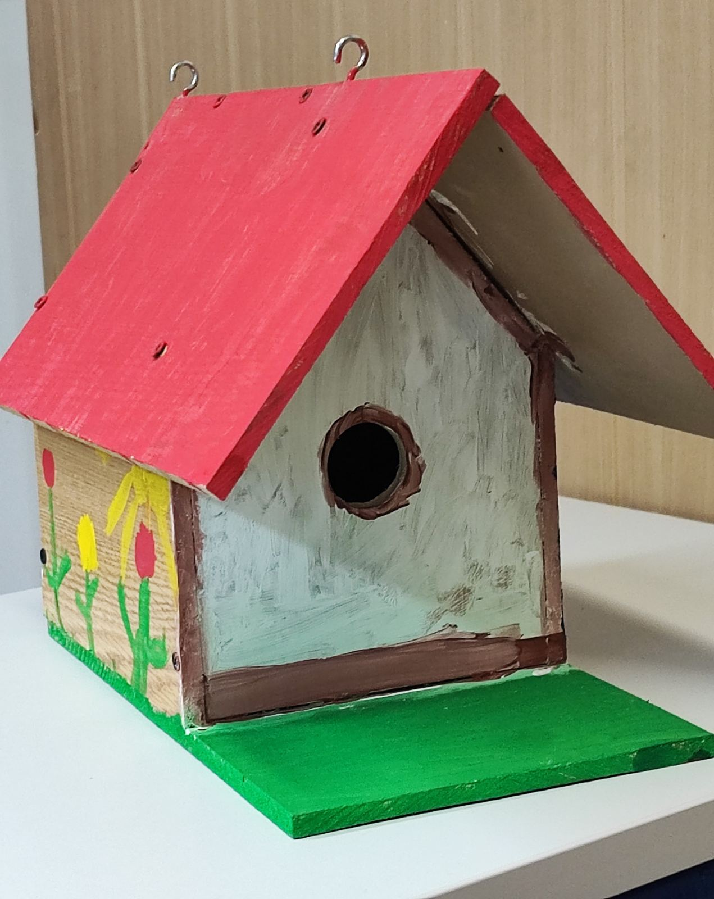

ADELA
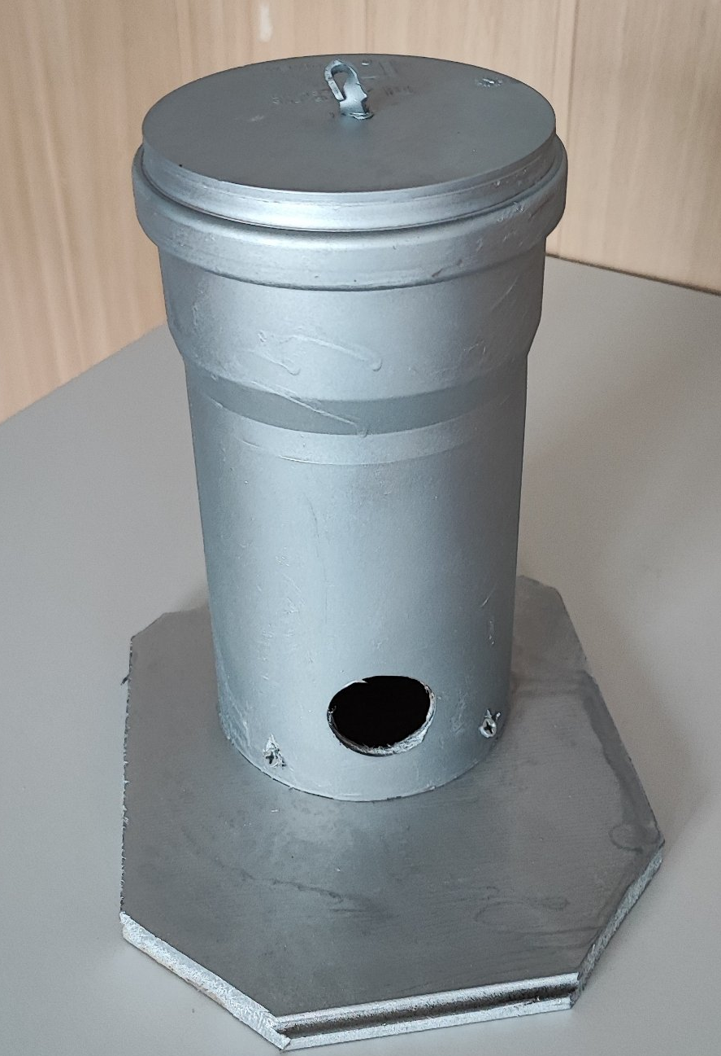

KARLA

